Консультация для родителей:
«Роль сказки для детей»

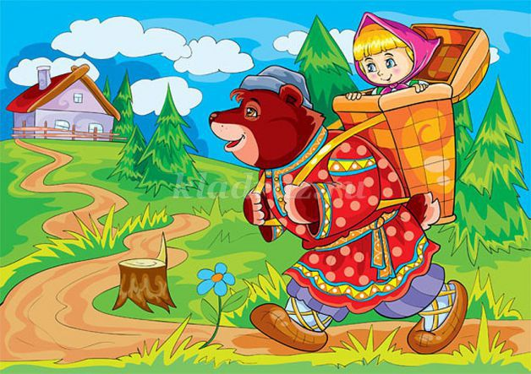

Сказка — один из старейших жанров фольклора и устного народного творчества. Возникновение русских сказок уходит в далёкое прошлое, и с тех пор они открывают своему слушателю необыкновенный мир с удивительными героями, приобщают к родному языку, к мудрому народному опыту. Сказки должны входить в жизнь ребенка с самого раннего возраста.

С неё начинается знакомство с книгой и с окружающим миром в целом.
Чтение сказок малышам способствует развитию у них речевого аппарата, логического и образного мышления. Но иногда просто необходимо заменять чтение рассказыванием, при этом играя голосом, интонацией и мимикой. Ребёнку гораздо интереснее, когда мама не читает, а рассказывает сказку.

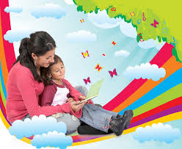
Мы, педагоги, настоятельно рекомендуем молодым родителям читать и рассказывать детям сказки, общаться со своим малышом на волшебном , понятном ему языке, ненавязчиво готовя его к будущему. Ищите новые пути и развивайтесь сами. Учите детские сказки, песни, стихи. Оторвите его от планшетных мультиков, компьютерных игр.

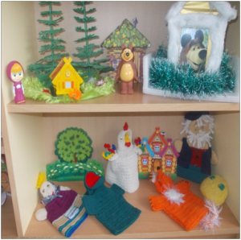

Покажите детям сказку! Лучший способ восприятия всего происходящего в сказке, это увидеть всё собственными глазами. Сюжет любой сказки, сыгранный мамой, не оставит
равнодушным ни одного ребёнка. Инсценировка, в развитии малыша,
выполняет несколько функций:
развлекательную, обучающую, игровую. Она даёт возможность самому ребёнку принять участие в завораживающем действе.
Конечно, сказки надо освежить в памяти, или придумывать свои. Следует обращать внимание на то ,какие именно герои симпатичны вашему малышу, и при разыгрывании инсценировок попытайтесь наделить сказочных героев качествами свойственными вашему чаду.
Достойное поведение родителей служит для дошкольника положительным примером, и они становятся главными героями его жизненной сказки.

